ASSOCIATION D’ACTION SOCIALE, CULTURELLE, SPORTIVE ET DE LOISIRS
DU MINISTÈRE DE L’AGRICULTURE DE LA PÊCHE ET DE L’ALIMENTATION

L.E.G.TA de Limoges Les Vaseix - 87430 VERNEUIL/VIENNE
 05.55.48.44.00  05.55.00.11.40

Proposition de spectacles à la Mégisserie salle de spectacle de SAINT-JUNIEN

Cette année l’ASMA 87 vous propose une carte de 5 spectacles à choisir parmi la liste ci-jointe. La carte est à 55 € tarif grand Public (extérieurs) et l’ASMA 87 la propose à 30€ pour ses ayants droit.

Il y a un mini résumé sur la liste jointe mais si vous voulez de plus amples informations vous pouvez vous connecter sur le site de la Mégisserie : http://www.la-megisserie.fr

Attention le 1er spectacle est le 13 novembre il faut donc retourner votre bulletin d’inscription accompagné de votre chèque avant le 17 octobre à votre correspondant et pour
le 20 octobre 2018 délai de rigueur à Laurence MORILLON
(LEGTA Les Vaseix – 87430 VERNEUIL SUR VIENNE )

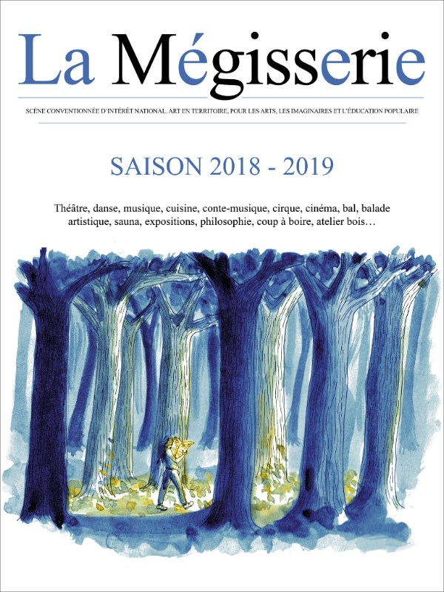

ASSOCIATION D’ACTION SOCIALE, CULTURELLE, SPORTIVE ET DE LOISIRS
DU MINISTÈRE DE L’AGRICULTURE DE LA PÊCHE ET DE L’ALIMENTATION

L.E.G.TA de Limoges Les Vaseix - 87430 VERNEUIL/VIENNE
 05.55.48.44.00  05.55.00.11.40

Bulletin d’inscription aux spectacles de la
Mégisserie à Saint-Junien
à retourner avant le 20 octobre 2018

Les cartes sont nominatives. COMPLETER UNE FICHE PAR PERSONNE SVP.

Si plusieurs cartes par famille nom de la famille

NOM Prénom ……………………………………………………………………………….

Adresse ………………………………………………………………………………………

Cp/Ville ……………………………………………………………………………………...

Tél Portable …………………………………………………………………………………..

E-mail : ……………………………………………………………………………………..

Service ………………………………………………………………………………………..

Correspondant : ……………………………………………………………………………….

NB : Si vous ne pouvez assister à un spectacle il n’y aura pas de remboursement. En revanche en contactant directement la Mégisserie, et dans la limite des places disponibles, vous pourrez choisir un autre spectacle.

Avec cette carte vous pouvez bénéficier de tarif réduit dans d’autres structures culturelles de la Région : Le théâtre de l’Union – Centre dramatique National du Limousin – Le théâtre du Cloître - Les Centres culturels de la ville de Limoges – Le Sirque (Cirque de Nexon) et au Ciné-Bourse de St Junien.

Veuillez cocher 5 spectacles au choix :

□ F(l)ammes (Madani compagnie) Théâtre - le mardi 13 novembre 2018 à 20 h 30 – Histoires de 10 jeunes femmes comme dix feux vivifiants sur scène. Tendres, pleines d’humour et ne mâchant pas leurs paroles.

□ Pas de Loup (Cie Onavio) Théâtre pour enfants et adultes – le mercredi 5 décembre 2018 à 15 h – Un lapin, un loup, un lit douillet. Nous essaierons de nous y endormir, mais ce sera le temps des petites peurs qui se courent toutes les unes après les autres …pas de loup ?

□ Projet Schinéar – JMF – Musique - le mardi 11 décembre 2018 à 19 h - Un projet musical singulier et enthousiasmant, une musique sans frontières, moderne et fougueuse.

□ Le voyage de Penazar (l’entreprise Cie François Cervantes)- Théâtre- le samedi 12 janvier 2019 à 20h 30 – Un voyage dans l’Orient, avec un cavalier immortel. De la beauté, du mystère et la douce mélancolie du comédien.

□ Birds on a wire - wish you were here (Rose Stanley Moriarty – Dom la Nena) Musique Chants- le dimanche 20 janvier 2019à 17 h - Des chansons profondes comme un lac sans fond, légères comme les gouttes d’un ruisseau.

□ Le silence attrapé par la manche - (Cie les cailloux sauvages) – Spectacle pour les enfants – le mercredi 13 février à 15 h –Un théâtre de sensation, peuplé d’images et d’objets, pour célébrer le monde imaginaire des petits.

□ L’Opéra sur ses grands airs - Orchestre de l’opéra de Limoges Le samedi 16 février 2019 à 20h 30 – Musique lyrique.

□ Compact + Parasite – (Cie BurnOut, Jann Gallois + cie Kilai, Sandrine Lescourant) 2 spectacles de danse HIP HOP. Le Mardi 19 Mars 2018 à 20 h 30 - Compact : deux danseurs qui ne font qu’un. Parasite : 5 danseurs unies dans une danse aérienne et joyeuse.

□ Mange tes ronces - (Moquette production) – Le mardi 2 avril 2019 à 19 h – Théâtre d’ombre pour enfants et adultes. Un théâtre d’ombres truculent où tout se joue à vue et installe le spectateur sur des charbons ardents.

□ C’est pas parce qu’il y a un titre que ça change quelque chose – (Cie des indiscrets) – Théâtre – Le Jeudi 11 avril 2019 à 20 h 30 - Ils inventent sous nos yeux de la beauté et de la bêtise, de la poésie du rire …

□ Dois – (Luis et Pedro Sartori do Vale) – Cirque – le mardi 30 Avril 2019 à 20h 30 – Ils sont frères et mélangent l’art raffiné du tir à l’Arc aux numéros de cirque et au théâtre visuel.

□ Un concert presque classique - - JMF (Le Duo presque classique) - Musique – Le mardi 28 mai 2019 à 19 h – Dix doigts d’un côté, dix instruments de l’autre. Une revisite des airs les plus célèbres de la musique classique dans des versions inouïes.

Chèque à l’ordre de l’ASMA 87 à remettre avec cette feuille et la précedente

Si PLUSIEURS par FAMILLE – Nom de la famille

Ayants-droit ASMA : Nombre …….. x 30 € =
Extérieurs : Nombre ………x 55 € =

